В честь празднования Масленицы в Синегорском сельском поселении были проведены ряд мероприятий. Например работники культуры Синегорского ДК провели акцию «Масленица пришла!» Угощали жителей вкусными блинами, сладостями, с пожеланием счастья и здоровья!
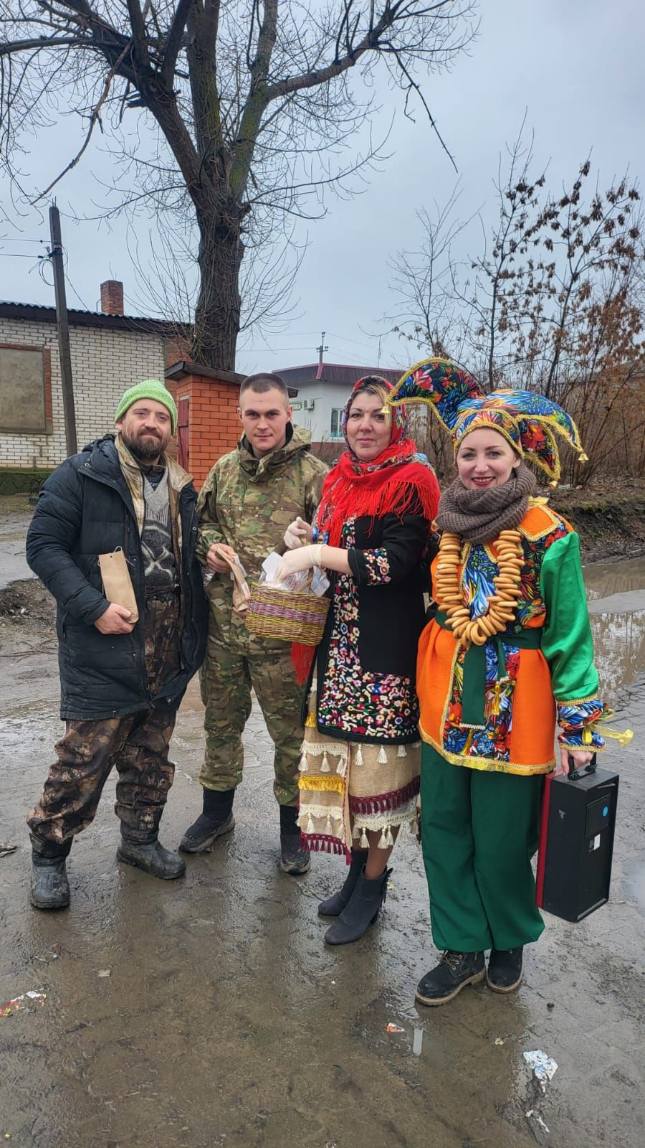
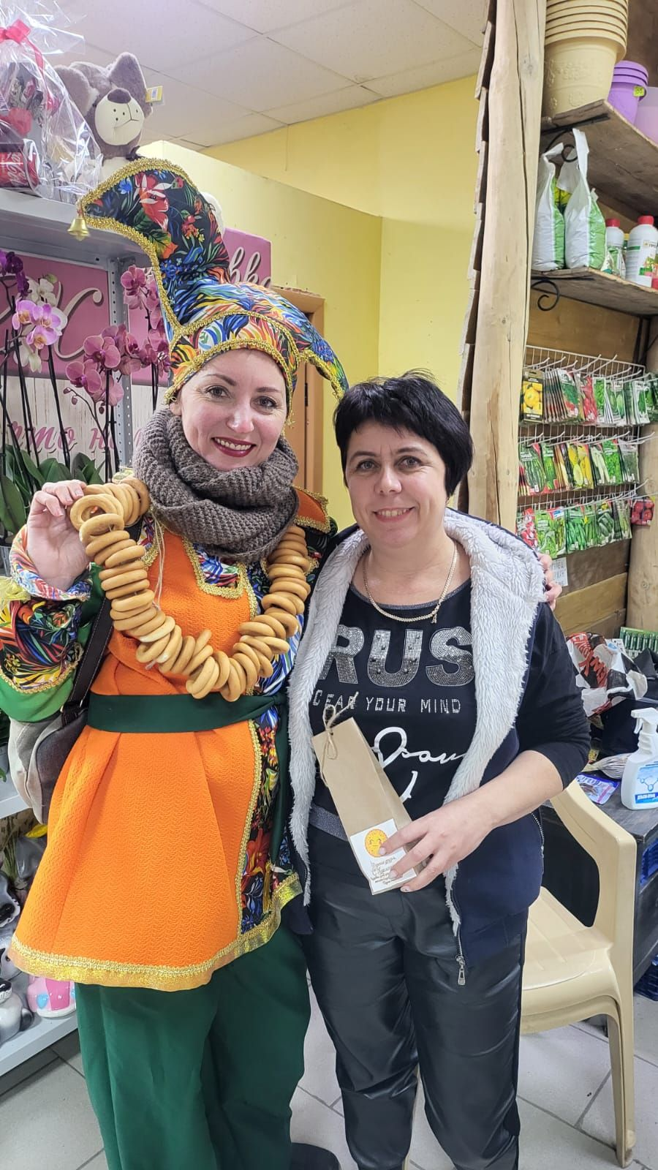
Так же ДК п.Виноградный провели акцию под названием : "Масленица щедра - веселись хоть до утра"
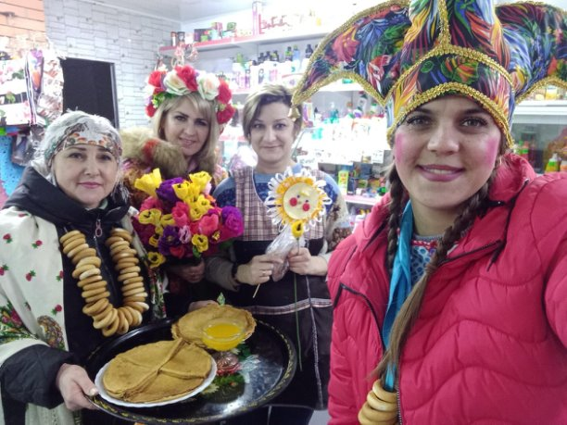
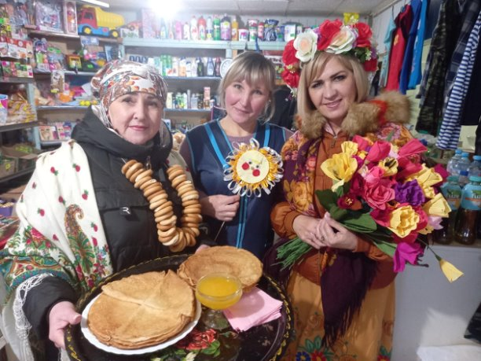

В ДК п. Ясногорка отметили масленицу с песнями, играми, а в качестве угощения конечно же были разнообразные блины.
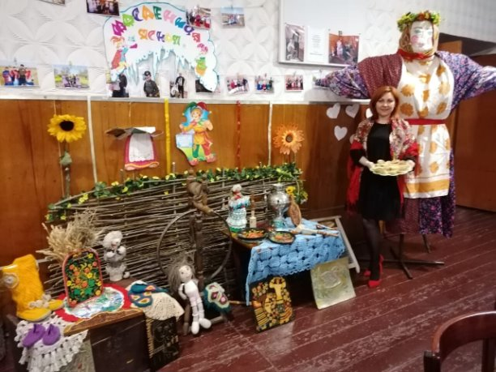
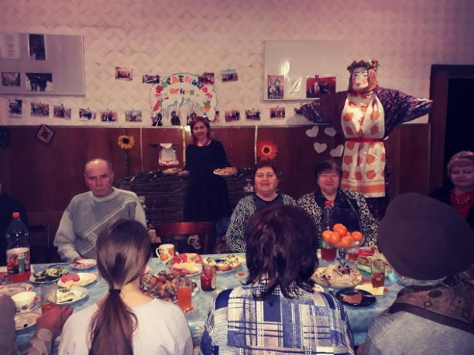
Работники ДК п.Углекаменный совместно с зав. библиотекой п.Углекаменный Пятибратовой Е.В. провели акцию "Масленица, гостья дорогая". Для всех было приготовленно угощение- масленичные блины! С пылу, с жару – разбирайте и хвалить не забывайте! - так зазывали весёлые скоморохи жителей поселка на блины!
